SILviisi nro 3 Marraskuu 2005

JÄÄSKEN ANTREAN SILVOSTEN SUKUSEURA ry:n tiedotuslehti

Toimittanut Seppo Silvonen

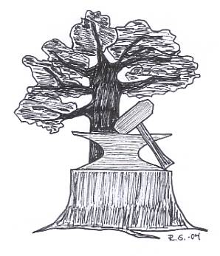

Aika monen jäsenen jäsenmaksu vuodelta 2005 on vielä maksamatta. Maksun suuruus on
10 euroa saman talouden ensimmäiseltä jäseneltä ja 5 euroa seuraavilta. Alle 18-vuotiaista
jäsenmaksua ei tarvitse maksaa.
Seuramme pankkitilin numero on 147035-195923.

Ensi kesän Karjalan-matkan ajankohta on 8-12.6.2006 ja matkan teema ´Laatokan rantojen asutus- ja sotahistoriaa´. Yksityiskohtaista on tietoa tämän tiedotteen lopussa.

1. SUKUKOKOUS JA -JUHLA

Jääsken Antrean Silvosten sukuseura ry:n sääntömääräinen vuosikokous pidettiin Herralan Heinä-suolla 6.8.2005. Läsnä oli 32 äänivaltaista seuran jäsentä.

Sukukokouksen puheenjohtajaksi valittiin Gunnar Lindqvist ja sihteeriksi Marja Lindqvist. Kokouksessa tehtiin seuraavat päätökset:

- hyväksyttiin vuoden 2004 toimintakertomus ja tilinpäätös ja myönnettiin vastuuvapaus tilivelvollisille;
- hyväksyttiin sääntömuutosehdotukset, joiden mukaan
  - hallitukseen kuuluu puheenjohtaja ja viisi jäsentä. Puheenjohtajan valitsee sukukokous.
  - sukuseuran tili- ja toimintakausi on 1.7.-30.6.
  - sukukokous pidetään syys-marraskuussa
- valittiin hallitukseen eroa pyytäneen Aarne Kuittisen tilalle Pertti Paukkuri ja erovuorossa olleista eroamaan arvottu Seppo Silvonen uudelleen.
- valittiin Irma Oksanen varsinaiseksi tilintarkastajaksi ja Terttu Ala-Heikkilä varatilintarkastajaksi.

- SEURAN LOGO

Kesän 2004 sukukokouksessa tehdyn päätöksen perusteella julistetun logonsuunnittelukilpailun tulok-sena tämän kesän kokous päätti voittaneesta ehdotuksesta, jonka tekijä on Riitta Silvonen-Tolvanen.
Valittua logoa käytetään ensimmäistä kertaa tässä SILviisi-tiedotteessamme, jatkossa myös seuran painotuotteissa, viirissä ja muissa tulevissa tuotteissa.
Kun tiedotteeseen on nyt saatu logo, toivotaan joukostamme löytyvän taitto-osaamista, jotta tiedotteen ulkoasua saataisiin mukavamman näköiseksi.

3. SUKUJUHLA

Kokouksen jälkeen vietettiin sukujuhlaa. Juhlaväkeä oli runsaat 40 henkeä. Juhlapuhujana oli kansan-edustaja, Karjalan Liiton varapuheenjohtaja Risto Kuisma. Hänen Karjala-henkisessä puheessaan oli läheinen, henkilökohtaiseen karjalaisuuteen perustuva vire. Laulua esitti Tuure Tynys ja runonlau-suntaa Pirjo Tynys.

4. SUKUSELVITYS

Kesän sukukokous käsitteli myös sukuselvityksen tekemisen jatkamista. Sukututkimuksen ammatti-lainen Ahti Kopperi, joka on erikoistunut Savo-Karjalan sukuihin, piti kokousväelle valaisevan esityk-sen sukututkimuksesta ja sukukirjan tekemisestä.
Kokous päätti sukuselvityksen jatkamisesta Ahti Kopperin kanssa. Tämä edellyttää kuitenkin erillisen rahoituksen järjestymistä, sillä jäsenmaksujen tuotosta ei tarvittavaan työhön riitä. Selvitystyön käyn-nistämiseksi seuran tilille voi tehdä lahjoituksia, kohde maksusuorituksen yhteydessä mainiten.

5. JÄSENMAKSU v. 2006

Koska sukuseuramme on Karjalan Liiton jäsen, osa jäsenmaksusta maksetaan liitolle. Jos sukuseu-ramme jäsen on jäsenenä muussakin Karjalan Liiton jäsenyhteisössä, hän maksaa liiton osuuden vain yhden yhteisön kautta. Samasta taloudesta on maksettava vain yksi liitolle menevä osuus. Myös talou-den muut jäsenet voivat halutessaan maksaa Liiton jäsenmaksun. Tämä on selvästi ilmoitettava, mikäli maksu tapahtuu seuramme jäsenmaksun yhteydessä.

Uuden käytännön mukaisesti seuramme jäsenmaksu on 15 euroa toimintakaudelle 1.1.2006-30.6.2007 talouden ensimmäiseltä jäseneltä, jos hän haluaa maksaa Karjalan Liitolle menevän osuuden sukuseuramme kautta. Liitolle menevä jäsenmaksuosuus v. 2006 on 5 euroa. Talouden muiden 18 vuot-ta täyttäneiden jäsenten jäsenmaksu säilyy 5 euron suuruisena. Tätä nuoremmat jäsenet ovat maksu-vapaat.

Seuramme pankkitilin numero on 147035-195923.

6. KESÄN 2006 KARJALAN-MATKA

Puheenjohtajamme Heino Silvonen on jälleen valmistellut ansiokkaasti Karjalan-matkaa tulevalle kesälle. Siitä on jo yksityiskohtaiset tiedot käytettävissämme.

Teema: Laatokan rantojen asutus- ja sotahistoriaa
Ajankohta: 8-12.6.2006
Matkareitti: 8-9.6. Sortavala hotellli Kaunis
9-10.6. Aunus hotelli Olonga
10-11.6. Volhova hotelli Metallurg
11-12.6. Terijoki hotelli Gelios

Hinta: 425 €/henkilö, sisältäen bussimatkan, majoituksen 2 hengen huoneissa, aamiaisen ja illallisen hotelleissa, ryhmäviisumin, viisumin rekisteröintimaksun sekä pakollisen mat-kustajavakuutuksen (sisältää vain hoitokulut, lisävakuutuksen ottamista suositellaan), lisämaksu yhden hengen huoneesta € 95, retkikahvit maastossa 5 €/hlö/päivä, lisäksi matkustajavakuutus ja varautuminen maantiemaksuun ja mahdollisiin uusiin maksuihin.

Matkaohjelmassa on mm. tutustuminen Sortavalan asutus- ja sotahistoriaan, talvisodan taistelupaik-koihin Kollaalla ja Lemetissä, Pitkärannan teollisuusalueeseen, edelleen Viteleen, Tuuloken ja Aunuk-sen asutushistoriaan, Nurmoilan ja Kuujärven lyydiläiskylien elämään, Syvärin ja Podporoosen sota-historiaan, Keski-Vepsän asuinalueisiin, Itä-Inkerin asutukseen, Pähkinäsaareen ja Leningradin Elämän-tiehen ja Kronstadtin merisotilaalliseen tukikohtaan, Terijoen asutukseen ja historiaan sekä Raivolan lehtikuusimetsään, Kannelmäen kirkkoon ja Karjalan kirkkojen historiaan ja lopuksi Viipurin kautta Tali-Ihantalan suurtaistelualueeseen.

Asiantuntijaoppaana toimii koko matkan ajan everstiluutnantti Ilkka Hakala.

Ilmoittautuminen ja maksaminen

Ilmoittautumisia vastaanottavat sekä puheenjohtaja Heino Silvonen että muut hallituksen jäsenet, joiden puhelinnumerot ovat nähtävissä alla.

Ilmoittautumiseen liittyvä ennakkomaksu, 50 euroa, on maksettava helmikuun 2006 loppuun mennes-sä seuran tilille 147035-195923. Maksukuittiin on merkittävä matkaan lähtijöiden nimet ja puhelin-numerot.

Huom. Matkan hinta nousee helmikuun jälkeen. Matkatoimisto alkaa myös itse myydä samaa matkaa.

- YHTEYSTIEDOT

Jääsken Antrean Silvosten sukuseuran hallituksen jäsenet v. 2005-06:

Heino Silvonen, puheenjohtaja 019 - 435 313, 0400 - 624 523

Lauri Kapanen, jäsen 09 - 7246 085

Marja Lindqvist, sihteeri 05 – 3115 750, 040 – 5692 726
Pertti Paukkuri 050-5420 540
Seppo Silvonen, rahastonhoitaja ja
jäsenrekisterin hoitaja 0400 – 703 975

Irma Susi, varapuheenjohtaja 03 – 7652 003

Hannu Silvosen sukujuhlasta ottamia kuvia

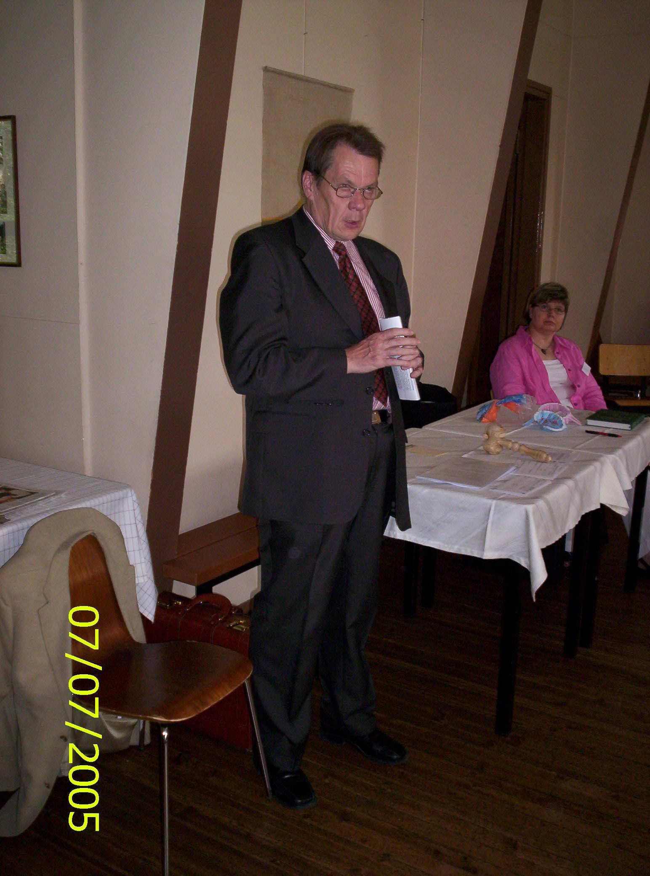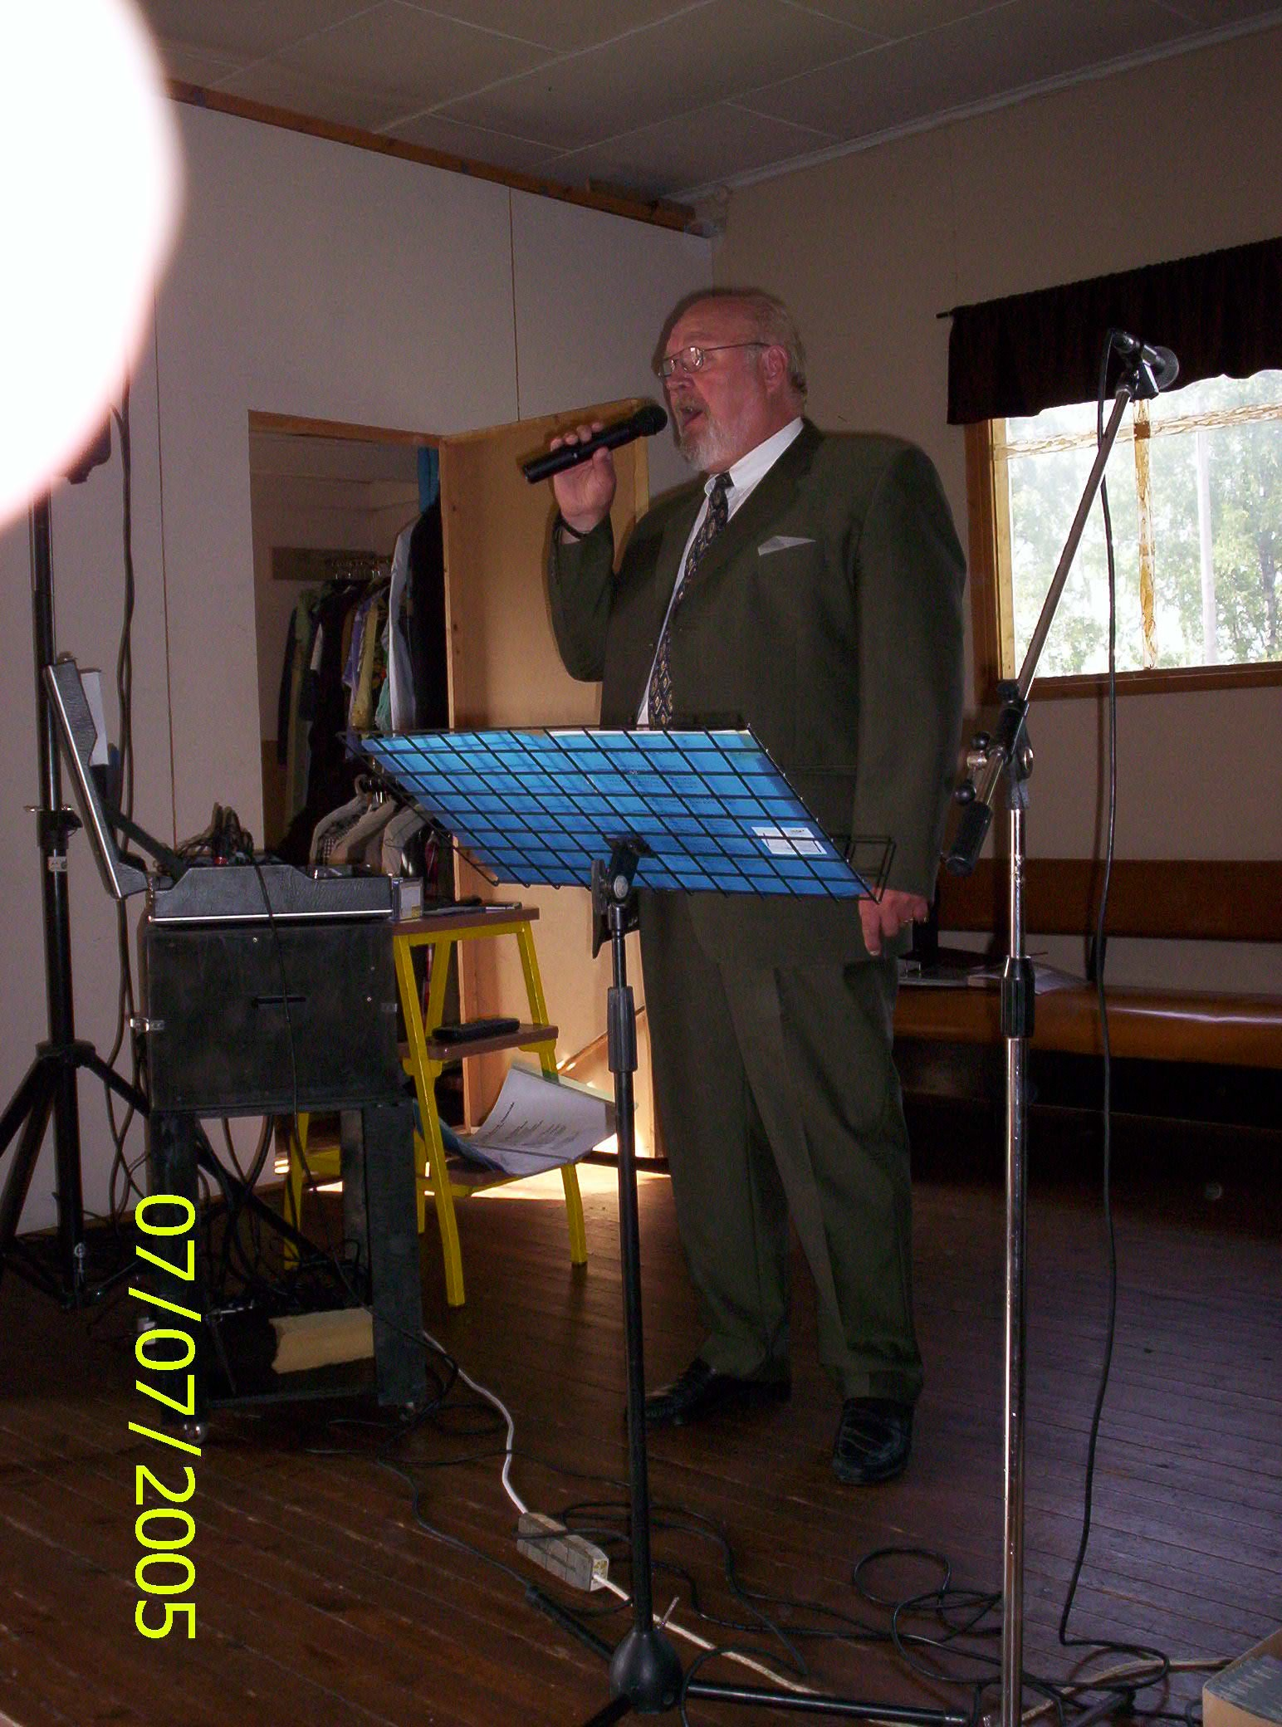

Kansanedustaja, Karjalan Liiton varapuheen- Pentti Tynys esittämässä säveltämäänsä ja
johtaja Risto Kuisma pitämässä juhlapuhetta. vaimonsa Pirjo Tynyksen sanoittamaa laulua.

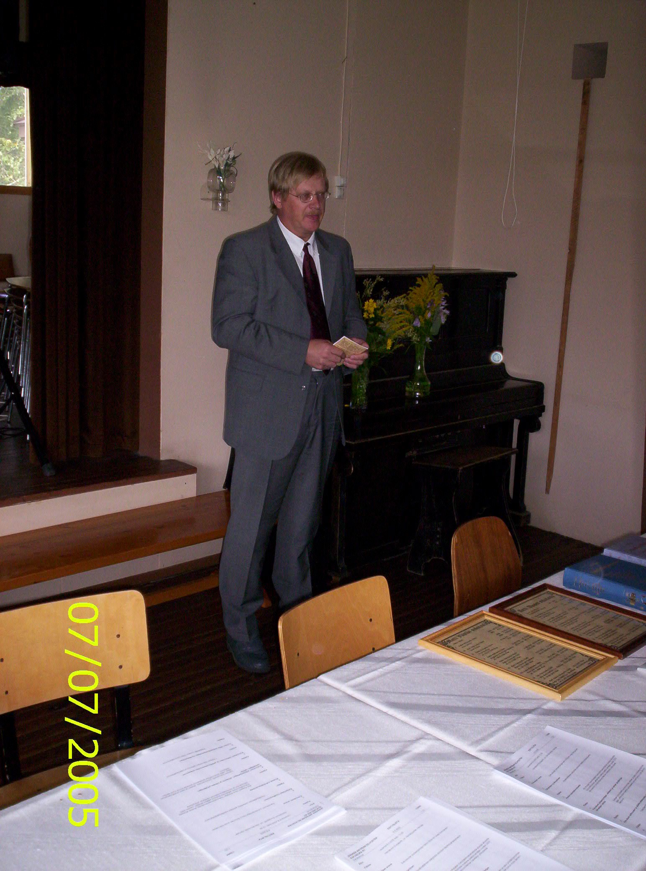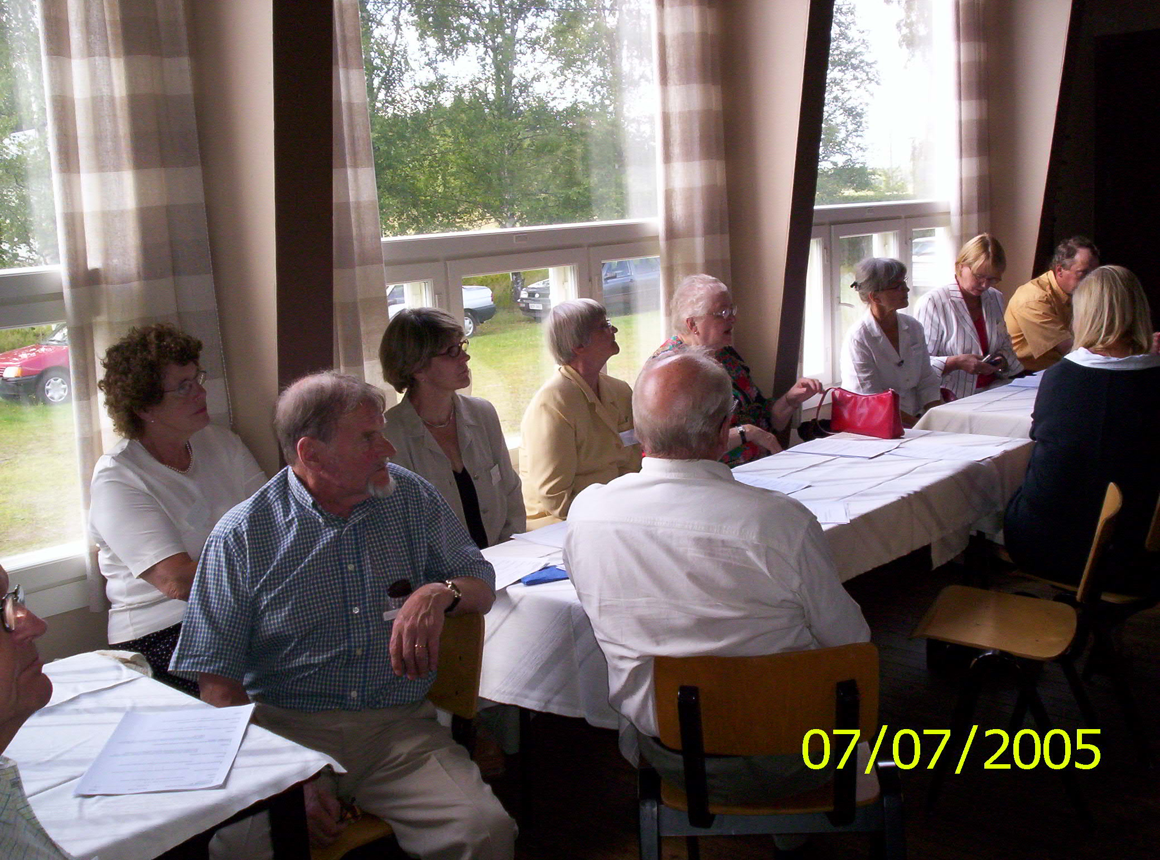

Ahti Kopperi pitämässä esitystä sukutut- Juhlaväkeä hartaana runonlausunnan kuulossa.
kimuksesta ja sukukirjan tekmisestä.

